


TREKABBESTIA 2024
Un trekking senza fronzoli per ragazzi di III fascia dai 14 in sù

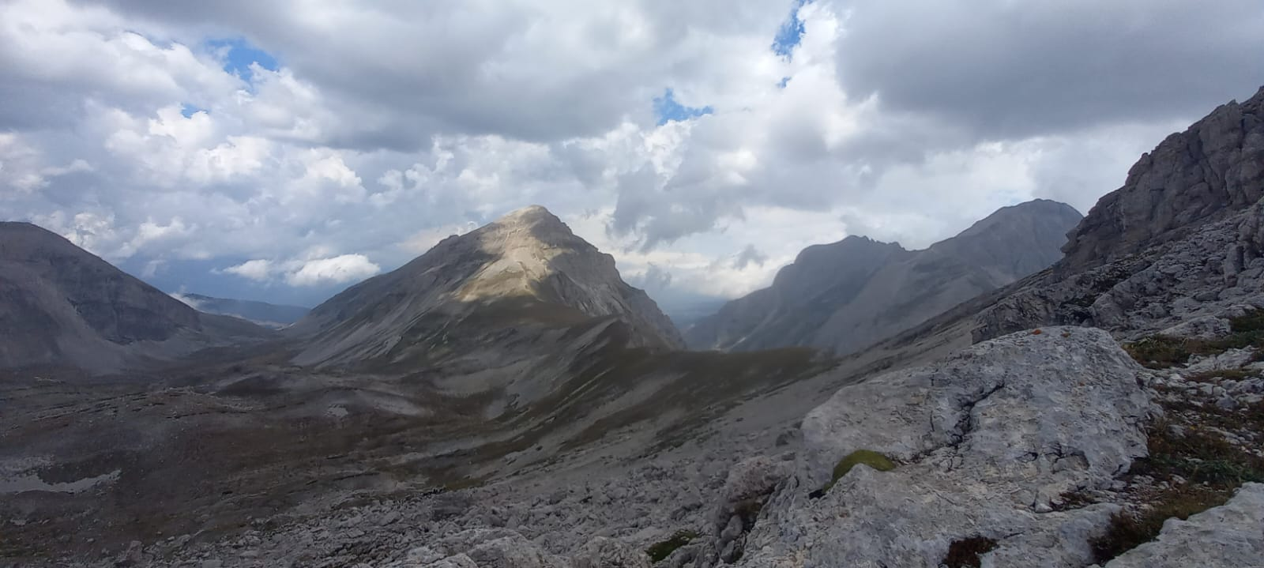

Data 3/ 4 agosto  partenza 2 agosto | Categoria ALPINISMO  GIOVANILE |  | Mezzo di trasporto auto proprie
Appuntamento | 18.00 | Organizzatori |  | Cristiano Marani AAG  Flavia Baldassarri AAG
Iscrizioni/Prenotazioni | alpinismogiovanile@caiperugia.it  Cristiano Marani 3382672496

Descrizione sintetica:
Trekking di due giorni che attraversa una delle zone meno frequentate del parco nazionale del Gran Sasso e Monti della Laga, un angolo remoto al cospetto di montagne imponenti come il Monte CCorvo e il Monte Intermesoli.
Partiremo dal passo delle Capannelle e saliremo lungo quello che viene chiamato il Centenario dei Poveri, rispetto al più famoso Centenario, ma la bellezza sta proprio nel muoversi in zone meno frequentare lungo un crinale che è ben oltre i 2000 m al cospetto dei massicci più famosi del gruppo del Gran Sasso.
Bivaccheremo in tenda ai piedi di queste maestose montagne, in una notte con cielo buio e speriamo stellatissimo! Saremo immersi nel silenzio della natura, noi e Lei.
il giorno dopo ridiscenderemo la val Chiarino, dove le rocce lasceranno il passo agli alberi e pascoli.
Lunghezza: 35 Km | Dislivello in salita superiore ai 1900 m | Difficoltà EE | Equipaggiamento vedi lista | Vedi lista

